投 标 文 件
第 3 章 技术建议书
（项目实施方案）
项目名称：某公司「AI模型与智能体统一研发平台软件采购项目」
子项目：智能体开发平台
招标编号：ZTXY-2025-H410660
题目 | 某公司「AI模型与智能体统一研发平台软件采购项目」——智能体开发平台
组别 | 第 3 组
成员 | 刘丽芳
学号 | 2026120827
指导教师 | 高永平
日期 | 2026 年 11 月
目 录
3.1 项目需求理解 6
3.1.1 需求理解 6
3.1.1.1 建设范围和目标 6
3.1.1.2 建设步骤 7
3.1.1.3 系统总体结构 8
3.1.1.4 系统架构方案 9
3.1.1.5 网络架构方案 9
3.1.1.6 开发框架选型 10
3.1.1.7 应用系统设计需求 11
（1）应用创建与智能体配置 11
（2）工作流编排 12
（3）对话调试与评测 12
（4）模型接入（模型市场） 12
（5）知识库 13
（6）用户管理与运营（应用管理与运营） 14
（7）平台通用能力 14
3.1.1.8 数据库设计需求 14
3.1.1.9 系统体系结构要求 16
3.1.1.10 界面设计统一风格 16
3.1.1.11 非功能性需求 17
3.1.1.12 团队技术支持服务与保修需求 17
3.1.2 实施思路 18
3.1.2.1 总体实施思路 18
3.1.2.2 招标需求与我方方案的对应关系 18
3.1.2.3 分项实施思路 21
3.1.3 项目目标分析 22
3.1.3.1 项目目标 22
3.1.3.2 目标实现的关键因素 22
3.1.3.3 成功标准 23
3.2 总体技术方案 24
3.2.1 总体设计原则 24
3.2.2 交互设计原则 25
3.2.3 服务架构设计原则 25
3.2.4 系统架构与数据流设计 26
3.2.4.1 前端分层架构 26
3.2.4.2 核心机制设计 27
3.3 功能演示 28
3.3.1 登录与注册功能演示 28
3.3.2 工作台功能演示 29
3.3.3 智能体管理功能演示 30
3.3.4 对话调试功能演示 31
3.3.5 知识库功能演示 33
3.3.6 模型市场功能演示 35
3.3.7 工作流编排功能演示 38
3.3.8 用户管理与权限功能演示 40
3.3.9 演示时长安排 42
3.4 项目重难点分析及应对措施 44
3.4.1 项目重难点分析 44
3.4.1.1 项目重点分析 44
3.4.1.2 项目难点分析 44
3.4.2 项目重难点对应措施 45
3.4.2.1 重点任务的实施策略 45
3.4.2.2 难点问题的破局路径 45
3.4.2.3 长效保障机制 46
附录 A 团队成员分工表 48

3.1 项目需求理解

3.1.1 需求理解

3.1.1.1 建设范围和目标
（1）项目背景。某公司为支撑人工智能业务发展，公开招标采购「AI模型与智能体统一研发平台软件」，招标编号 ZTXY-2025-H410660，包含模型训练平台与智能体开发平台两个子采购项目。我方投标响应其中智能体开发平台子项目的建设，为采购人构建面向企业级场景的一体化智能体开发与运营能力。
（2）建设范围。面向不同开发能力的用户和开发场景，提供零代码、低代码和全代码态的应用开发框架，覆盖「模型接入 → 知识库构建 → 智能体创建与配置 → 工作流编排 → 对话调试与评测 → 发布运营 → 用户权限管理」的完整链路。具体包括：
· 应用创建：自主规划智能体、工作流智能体与写作智能体三类应用框架，支持基于自然语言描述、逻辑节点编排和表单式配置等方式构建智能应用；
· 模型接入：预置主流大模型与向量模型，支持按标准 OpenAPI 规范接入第三方大语言模型、embedding 模型与 rerank 排序模型；
· 知识库：支持多格式文档导入、解析清洗、切片策略配置、切片与原文联动定位、命中测试；
· 工作流编排：以拖拉拽画布还原业务流程，预置覆盖基础、工具、逻辑三类的节点体系，支持连线校验与试运行；
· 对话调试：对应用搭建效果进行实时预览与调试，流式展示模型输出；
· 运营管理：用户权限管理、发布范围控制、监控看板等平台运营能力；
· 非功能要求：界面风格统一、安全、易用、可用、可扩展、可靠，并提供 3 年质保期内的技术支持与培训服务。
（3）建设目标。为采购人建设一套安全、稳定、易扩展的智能体开发平台：
· 提升 AI 原生应用开发效率——零代码用户经表单配置、低代码用户经工作流编排即可构建可用智能应用；
· 统一模型资源纳管——平台内模型信息单一权威管理，第三方模型按 OpenAPI 规范快速接入并全平台复用；
· 知识增强问答——文档一键入库、自动解析切片，检索过程可视化、可调优；
· 可控可运营——应用发布范围可配置，权限按角色与模块精细控制，运营数据可看板化呈现。
（4）交付要求。合同签订后 20 日历日内完成交付；随软件交付技术文档；质保期 3 年，期间提供 7×24 小时技术支持、3 年免费版本升级与充分培训，确保采购人指定人员能够独立操作使用（详见 3.1.1.12）。

3.1.1.2 建设步骤
项目采用「需求映射驱动、接口层隔离、原型先行、分批交付」的实施路线，按六个阶段推进：
阶段 | 时间 | 主要工作 | 阶段输出
需求确认与设计 | 第 1~3 天 | 逐条核对招标书功能要求，建立「需求—功能点」对照表；确定总体架构、界面规范与数据库设计 | 需求对照表、架构设计文档
基础框架搭建 | 第 3~5 天 | 搭建前端工程与接口层骨架，建立登录认证、路由守卫与统一界面风格 | 可运行的基础框架
核心模块开发 | 第 5~13 天 | 并行开发模型市场、知识库、智能体管理、工作流编排、对话调试五个业务模块 | 五个业务模块可运行
运营能力完善 | 第 12~15 天 | 实现用户管理与角色权限体系，完善发布运营与自我保护机制 | 用户管理模块、权限体系
联调测试 | 第 14~17 天 | 全链路联调；逐模块执行功能验证脚本与截图；修复缺陷并回归 | 测试报告、演示截图
部署交付 | 第 17~20 天 | 安装部署、编写技术文档与培训材料、交付验收 | 交付物清单、培训材料

交付后进入采购人组织的测试与为期 1 个月的试运行，试运行期满符合技术标准和功能要求的，由采购人签发验收证书。

3.1.1.3 系统总体结构
平台采用分层体系结构，自上而下分为访问层、应用层、平台服务层、数据层与基础设施层，层间通过标准化接口交互，各层可独立演进：
层次 | 组成 | 职责
访问层 | Web 浏览器（PC/平板，响应式布局）、开放接口（API/SDK、网页嵌入、应用广场） | 面向使用者提供统一访问入口，适配多终端
应用层 | 工作台、智能体管理、对话调试、知识库、模型市场、工作流编排、用户管理七大应用 | 承载全部业务功能，按角色与模块权限动态呈现
平台服务层 | 智能体编排引擎、工作流引擎、模型网关、知识引擎、会话服务、权限服务、运营服务 | 沉淀共性能力：模型统一接入、知识解析检索、流式会话、权限校验、发布审核与监控
数据层 | 业务数据库（用户/应用/知识/模型/工作流）、向量数据库（切片向量）、运行数据库（会话/日志/指标） | 数据统一存储与管理，业务库与向量库分离
基础设施层 | 服务器/容器平台、关系型数据库、缓存、向量数据库、对象存储 | 为上层提供计算、存储与网络资源

各业务模块之间通过平台服务层松耦合协作：模型市场是平台内模型信息的唯一权威来源，智能体配置、知识库向量化、工作流节点均从模型市场获取可用模型；知识库为智能体提供知识增强能力；已发布智能体可被工作流作为节点复用。

3.1.1.4 系统架构方案
系统采用 B/S 架构与前后端分离模式：
· 前端：单页应用（SPA），由静态资源服务器分发，负责界面呈现与交互，通过接口层访问后端服务；
· 接口层：按业务域封装的统一接口模块，前端状态管理与业务逻辑只依赖接口签名，实现「页面—状态—接口」三层解耦，原型阶段的本地模拟引擎与真实后端可无缝切换；
· 服务端：按业务域拆分为智能体服务、工作流服务、知识服务、模型网关服务、权限服务等微服务，各服务独立部署、独立伸缩，通过网关统一对外；
· 模型层：模型网关按标准 OpenAPI 规范纳管平台预置模型与第三方模型，统一鉴权、路由与限流；
· 数据层：关系型数据库存储业务数据，向量数据库存储切片向量，缓存层加速热点数据访问。
前端数据流遵循单向流动：视图组件 → 状态管理（Pinia）→ 接口层 → 服务端/本地模拟引擎，查询条件与列表状态统一由状态层管理，保证筛选、分页、刷新行为一致可预期。

3.1.1.5 网络架构方案
平台支持部署于采购人内网环境或专有云，网络划分为接入域、应用域、数据域与模型域四个安全区域：
安全区域 | 部署内容 | 访问策略
接入域 | 反向代理、前端静态资源 | 对外提供 HTTPS 访问，负责负载均衡与证书卸载
应用域 | 各业务微服务、API 网关 | 仅允许接入域转发流量进入，服务间经内网调用
数据域 | 关系型数据库、向量数据库、缓存、对象存储 | 仅应用域可达，禁止外部直接访问，数据定期备份
模型域 | 模型网关、内网模型推理服务 | 第三方模型经加密通道（HTTPS/内网专线）访问，API Key 加密存储

浏览器端所有请求经 HTTPS 加密传输；模型调用凭据与用户密码均加密存储、不明文落地；平台对外只暴露 443 端口，其余服务端口一律内网隔离。

3.1.1.6 开发框架选型
我方基于成熟、开放、社区活跃的技术栈构建平台，选型如下：
类别 | 选型 | 选型理由
前端框架 | Vue 3（Composition API + <script setup>） | 组合式 API 利于复杂业务模块的代码组织与复用；生态成熟，中文资料丰富
构建工具 | Vite 7 | 开发期极速冷启动与热更新；支持路由级代码分割，优化首屏加载
组件库 | Element Plus 2.x | 企业级组件体系完整，表格、表单、弹窗、抽屉等控件开箱即用，风格统一
状态管理 | Pinia 3 | 轻量、类型友好；查询条件与列表状态集中管理，保证筛选分页行为一致
路由 | Vue Router 4（hash 模式） | 无需服务端配置即可部署到任意静态服务器；支持路由级权限守卫
接口层 | 统一接口封装（Mock 可替换） | 接口签名与真实后端一致，原型阶段以模拟引擎驱动，接入后端仅替换接口层
后端（演进） | Spring Cloud 微服务 / FastAPI | 按业务域拆分微服务，支持独立部署与弹性伸缩；与数据层、模型层标准协议对接
数据存储 | MySQL + Redis + 向量数据库 | 业务数据、缓存与向量检索分层存储，向量库支持主流 embedding 模型

3.1.1.7 应用系统设计需求
以下按招标书功能要求逐项给出应用系统设计需求。

（1）应用创建与智能体配置
· 零代码/低代码开发框架：以表单式配置创建智能体应用，可设置名称、图标、分类、简介、基座模型、创造性（temperature）等参数，无需编写代码即可完成应用搭建；
· 角色指令：系统提示词可视化编辑，可设定智能体的角色、能力边界与回答风格；
· 模型参数：支持为智能体分别选择规划模型与问答模型，配置多样性、最大输出 Token 数、思考次数、参考对话轮数等参数（原型以基座模型与创造性参数实现，规划/问答双模型与扩展参数预留）；
· 开场白与推荐问：支持分类定制的推荐提问，引导用户快速上手对话（开场白配置原型预留）；
· 数据干预与规则干预：设计支持数据回流、标答上传、规则话术等方式调优应用回答，加强内容风险管控（原型预留接口）；
· 发布管理：应用发布可选择个人、组织或公开三种范围；发布后可经 API/SDK、网页、应用广场与网站嵌入等方式使用；支持应用复制、导出与导入，导入导出均有记录可查（多渠道调用、导入与记录查询原型预留）；
· 组件生态：设计组件广场，预置相似问生成、代码解释器、多轮改写、标签抽取、会话小结等组件能力，支持自定义组件的发布、上架与调用（原型预留扩展）。

（2）工作流编排
· 画布编排：以拖拉拽方式在画布中还原业务流程，支持节点拖动定位、端口连线、缩放平移与画布自适应；
· 节点体系：预置基础（开始、大模型、知识库、智能体、结束）、工具（组件、API 调用、MCP Server、代码、数据库、文本处理、query 多轮改写）与逻辑（意图识别、条件分支、循环、跳转、信息收集、记忆、流式输出）共 19 类节点，覆盖招标书列举的全部节点类型；
· MCP Server 节点：支持 MCP-SSE 与 MCP-stdio 两种传输方式，填写 Server 地址后在线连接并拉取工具列表，逐个勾选本次调用的工具；
· 连线校验：拒绝重复连线、自连与成环连线并即时提示原因；开始节点唯一且不能作为终点；
· 保存校验：缺少开始节点、存在环路、节点无上游连线三类问题阻止落盘；
· 试运行：按拓扑序逐节点执行，实时展示执行轨迹（节点、耗时、输出）并在画布高亮执行路径；
· 发布：支持个人、组织、公开三种发布范围，发布的应用可经 API/SDK、网页、应用广场与网站嵌入等方式使用（原型预留）；
· 数据库节点：设计支持挂载客户数据库或本地数据表，经自然语言或 SQL 方式查询（原型预留）。

（3）对话调试与评测
· 实时预览调试：对应用搭建效果进行实时预览与调试，支持中途修改模型与配置；
· 流式输出：回复逐字流式呈现，生成中可随时停止；界面展示对话轮次（规划思考过程、耗时与 Token 消耗展示原型预留）；
· 多会话隔离：每个智能体拥有独立会话上下文，切换智能体互不影响；
· 会话管理：支持清空会话、查看系统提示词；

（4）模型接入（模型市场）
· 预置模型：预置 Qwen、Ernie、DeepSeek、GLM、Llama 等主流大模型，以及内置 embedding 向量模型与 rerank 排序模型；
· 第三方接入：按标准 OpenAPI 规范接入第三方大语言模型、embedding 模型与 rerank 模型，支持 HTTP、WebSocket、gRPC 接入协议，填写接口规范、接口地址、API Key、上下文长度与 TPS 超分比例，显示名称支持自定义；
· 连通性测试：接入前可做连通性测试，成功时返回服务响应耗时；
· 服务管理：服务的查询、筛选、上线、下线、重启与版本更新（服务删除原型预留）；下线模型自动从全平台可选模型中移除；
· 版本管理：多版本列表与当前版本切换；
· 模型评估：自动规则评估与人工评估，人工评估维度可由用户自定义（最多 5 个），系统按维度自动计算平均分与正向示例占比；
· 多模型同步比对：同一问题并行发送 2~4 个已上线大语言模型，并排流式展示回答，对比内容、耗时与 Token 消耗。

（5）知识库
· 文档导入：支持 doc、txt、docx、pdf、ppt、pptx、md、wps、ofd 格式；
· 模板导入：提供简历文档、PPT 幻灯片、论文文档与结构化问答对配置模板，按模板导入可提升解析准确率；
· 解析清洗策略：支持文字提取、图片文字识别（OCR）、版面分析、文档图片解析等策略组合；支持为文件添加标签并管理标签；
· 切片策略：默认切分、自定义切片（配置切分标识符、切片最大长度、切片重叠字数占比、关联文件名或标题子标题）与整文件切片；
· 切片与原文定位：选中切片时原文高亮展示对应字符区间，快速定位切片原文位置；
· 命中测试：支持在知识库或文件层级进行命中测试，可调召回数量（TopK）与匹配分阈值，查询与命中的切片用于确认分段与索引方式的效果；
· 群组管理：按知识库群组管理知识库，可按照群组、部门组织、向量模型快速选择；内置向量化模型（bge-large-zh 等）并支持第三方向量模型接入；
· 知识增强：设计支持问题生成、段落概要、三元组知识抽取等增强方式（原型预留）。

（6）用户管理与运营（应用管理与运营）
· 用户权限管理：支持对用户增删改查，分配所属组织，支持修改用户密码，支持配置用户的应用、组件、知识和数据权限——平台以「角色 + 模块权限」实现：管理员固定拥有全部业务模块并可使用用户管理；普通用户按模块开关逐项授权；
· 自我保护：不能删除或停用当前登录账号、不能修改自己的角色与模块权限、系统至少保留一名管理员，界面与接口双重防护；
· 发布审核：设计支持对应用和组件发布进行审核，可查看审批项并操作通过或驳回（原型预留）；
· 监控看板：设计支持应用与资源数据看板，包括应用概览指标、应用详细指标与资源监控指标（原型预留）。

（7）平台通用能力
· 界面统一风格：统一设计语言与组件规范，全平台视觉一致（详见 3.1.1.10）；
· 安全能力：登录认证、图形验证码、密码强度校验、权限双重防护、会话即时失效、防账号探测（详见 3.1.1.11）；
· 易用能力：表单即时校验、二次确认防误操作、空状态引导、推荐提问（详见 3.1.1.11）。

3.1.1.8 数据库设计需求
数据按业务域划分，核心表设计如下（原型阶段以本地持久化存储对应结构，正式环境迁移至关系型数据库与向量数据库）：
数据表 | 关键字段 | 说明
users 用户表 | username、password、nickname、role、org、permissions、status、createdAt、updatedAt | 账号唯一；permissions 为模块权限键数组；status 控制登录
agents 智能体表 | id、name、icon、category、description、model、temperature、prompt、status、conversations、createdAt、updatedAt | model 关联模型市场；status 为草稿/已发布/已下线
knowledge_bases 知识库表 | id、name、description、group、vectorModel、chunkStrategy、createdAt | group 为知识库群组；vectorModel 关联向量模型
documents 文档表 | id、kbId、name、ext、size、status、tags、template、chunkCount、createdAt | status 为解析中/已就绪/解析失败；kbId 关联知识库
chunks 切片表 | id、docId、kbId、seq、content、start、end、tokenCount | start/end 为原文字符区间，支撑「切片定位原文」
models 模型表 | id、name、displayName、type、spec、protocol、endpoint、apiKey、contextLength、tps、status、createdAt | type 为大语言/向量/排序模型；apiKey 加密存储
model_versions 版本表 | id、modelId、version、status、updatedAt | 模型多版本与当前版本切换
workflows 工作流表 | id、name、description、status、scope、runCount、createdAt、updatedAt | scope 为发布范围；nodes/edges 以子表存储
workflow_nodes / workflow_edges | id、wfId、type、x、y、config / from、to | 节点类型、坐标与配置；连线两端节点 id
sessions / messages 会话表 | id、agentId、round、role、content、createdAt | 按智能体隔离的多轮会话消息

设计要点：主键统一使用全局唯一 id，全表保留 createdAt/updatedAt 审计字段；切片表冗余存储 start/end 原文偏移，避免运行时再计算；模型表作为平台模型信息的唯一权威数据源，其他模块仅引用；用户表旧数据读取时自动补齐缺失字段（归一化），保证升级兼容。

3.1.1.9 系统体系结构要求
· B/S 体系结构：浏览器即客户端，无需安装专用软件，适配主流浏览器；
· 模块化与组件化：页面按模块目录组织，公共能力沉淀为可复用组件；
· 前后端分离：界面与业务逻辑解耦，接口标准化（RESTful 风格 + OpenAPI 规范）；
· 状态统一管理：查询条件、列表数据、会话信息由统一状态层管理，保证各页面行为一致；
· 声明式权限：路由以 meta 声明权限键，导航、入口卡与路由守卫共用同一套权限定义。

3.1.1.10 界面设计统一风格
平台建立统一设计语言，全部页面遵循同一视觉与交互规范：
规范项 | 取值
主题色 | 靛蓝 #6366f1（悬停/激活渐变 #4f46e5 → #7c3aed），用于主按钮、选中态与数据高亮
页面底色 | #f5f7fb；内容区最大宽度 1200px 居中
卡片体系 | 白色卡片 + 1px #eef0f4 边框 + 12~14px 圆角；页面所有功能区块均以卡片承载
导航 | 左侧深色导航（#1e1b3a）+ 顶栏白色；侧边栏可折叠，窄屏自动收起
状态色 | 成功 #10b981 / 警告 #f59e0b / 危险 #ef4444 / 中性 #94a3b8，全平台状态标签同色同义
文字 | 微软雅黑；标题 15.5px 起，正文 13~14px，辅助说明 12~12.5px 灰色
列表页规范 | 工具栏（搜索 + 筛选 + 新建）→ 结果统计条 → 内容区 → 分页，各列表页结构一致
响应式 | ≤860px 隐藏品牌区，≤768px 侧边栏自动折叠、工具栏换行，移动端可用

3.1.1.11 非功能性需求
需求类别 | 我方设计要求
易用性 | 表单即时校验、错误就地提示；危险操作二次确认；空列表给出操作引导；新会话提供推荐提问；演示账号预置，开箱即可体验
安全性 | 账号密码登录 + 图形验证码；密码 6-20 位强度校验；权限界面与接口双重防护；停用/删除账号对已登录会话即时生效；登录失败统一提示文案，防止探测账号是否存在
可用性 | 服务无单点，前端静态资源与接口服务独立部署；数据持久化，刷新不丢失；接口异常统一兜底提示
可扩展性 | 模块以路由 + 权限键声明式挂载，新增模块零侵入；工作流节点注册式扩展；接口层隔离，后端可整体替换
可靠性 | 模型信息唯一权威源，下线即全平台联动剔除；操作带审计时间戳；关键操作具备前置校验与失败回滚
容灾性 | 数据定期备份；数据库与向量库多副本；故障时可按备份快速恢复，演示数据可由种子数据一键重建

3.1.1.12 团队技术支持服务与保修需求
我方完全响应招标文件对售后服务、软件升级与培训的要求：
· 质保期：软件产品质保 3 年，自验收合格之日起计算；
· 技术支持：质保期内提供 7×24 小时技术支持；紧急问题接到电话后 2 小时内答复，提供远端服务的同时 4 小时内赶到现场，12 小时内彻底修复故障；
· 升级服务：提供 3 年软件版本免费升级维护服务（自试运行期结束并验收合格之日起计算），3 年期满后当时最新版本可继续免费使用；
· 培训服务：向采购人人员提供充分培训，确保指定用户能够独立操作、使用软件产品，并提供培训教材与操作手册；
· 文档交付：随软件产品交付用户操作手册、技术文档等软件产品资料。

3.1.2 实施思路

3.1.2.1 总体实施思路
项目以「需求映射驱动、接口层隔离、原型先行」为总体实施思路：
1. 需求映射驱动：开工前将招标书功能要求逐条拆解为功能点，建立「需求—功能点—模块」对照表，开发与验收均以对照表为准绳，确保需求不遗漏、不跑偏（对照表见 3.1.2.2）。
2. 接口层隔离：前端业务逻辑只依赖统一接口层的签名。原型阶段由本地模拟引擎按真实接口语义驱动全链路交互，接入采购人环境时仅替换接口层实现，页面与状态管理代码零改动，最大限度保护投资。
3. 原型先行：核心模块先以可交互原型落地并逐项验证，再补齐设计预留的扩展能力，保证每个阶段都有可演示、可验收的成果，降低交付风险。
4. 自动化回归：每个模块完成后执行自动化验证脚本（覆盖正常流程与异常分支），同步留档界面截图，作为演示视频与验收材料的同源素材。

3.1.2.2 招标需求与我方方案的对应关系
下表将招标书智能体开发平台功能要求与我方方案要点一一对应，并标注原型系统实现情况（「已实现」指原型可完整演示；「部分实现」指原型具备核心能力、扩展项设计预留；「设计预留」指已纳入总体设计、后续迭代交付）。
招标书功能要求 | 我方方案要点 | 原型实现情况
零代码、低代码、全代码态应用开发框架 | 表单式配置创建应用；工作流画布低代码编排；开放接口支持全代码接入 | 已实现（前两类）
自主规划智能体（AI 自动配置、角色指令、规划/问答模型分别选择） | 智能体表单配置基座模型、创造性参数与系统提示词；模型参数扩展项预留 | 部分实现
工作流智能体：画布拖拉拽搭建 | 拖拽/双击添加节点，端口连线，缩放平移，画布自适应 | 已实现
写作智能体（表单+模板配置、AI 问答助手） | 模板化表单配置设计 | 设计预留
预置大模型、组件、API、意图识别、全局跳转、循环、分支器、MCP Server、代码、知识库、记忆变量、文本处理、query 多轮改写、信息收集、流式数据处理等节点 | 19 类节点三组分类，节点类型覆盖招标书全部列举项 | 已实现
MCP Server 节点（MCP-SSE） | MCP-SSE 与 MCP-stdio 双传输方式，在线连接拉取工具并勾选 | 已实现
智能体节点（引入已发布智能体） | 智能体节点下拉仅列出已发布智能体 | 已实现
数据库节点（挂载数据库/数据表，自然语言或 SQL 查询） | 数据库节点 + NL2SQL/NL2Pandas 设计 | 设计预留
应用复制、导出、导入（导入导出有记录） | 智能体一键复制为草稿；工作流复制并重生成节点 id、导出 JSON；导入与记录查询原型预留 | 部分实现
实时预览调试，展示思考过程、耗时与 Token 消耗 | 对话调试流式输出、对话轮次展示；耗时与 Token 展示预留 | 部分实现
应用发布范围（个人/组织/公开），API/SDK、网页、应用广场、网站嵌入 | 发布范围三选；发布说明提示多渠道调用 | 部分实现
数据干预和规则干预 | 数据回流、标答上传、规则话术设计 | 设计预留
用户权限管理：用户增删改查、组织分配、修改密码、配置应用/组件/知识/数据权限 | 角色（管理员/普通用户）+ 五个业务模块权限开关；组织预设可选；重置密码独立流程 | 已实现
发布审核（查看审批项、通过/驳回） | 发布审核工作流设计 | 设计预留
监控看板（应用概览/详细/资源监控指标） | 监控看板指标模型设计 | 设计预留
预置 Qwen、Ernie、DeepSeek 等主流模型 | 预置 Qwen、Ernie、DeepSeek、GLM、Llama 及向量、排序模型 | 已实现
按标准 OpenAPI 规范接入第三方大模型（大语言、embedding、rerank），自定义显示名称 | OpenAPI 规范表单接入、HTTP/WebSocket/gRPC 协议、显示名称自定义、连通性测试 | 已实现
服务管理：查询、筛选、删除、上线、下线、版本更新、重启 | 服务上下线/重启/TPS 调整；多版本管理与当前版本切换；服务删除原型预留 | 部分实现
模型评估（自动规则 + 人工评估，维度自定义最多 5 个，平均分与正向示例占比） | 自动规则评估得分 + 人工评估自定义维度（≤5）、自动计算平均分与正向示例占比 | 已实现
多模型同步比对测试（可视化问答界面） | 2~4 个已上线大模型并行流式回答，并排对比内容、耗时与 Token | 已实现
文档格式 doc/txt/docx/pdf/ppt/pptx/md/wps/ofd | 支持全部 9 种格式上传，上传后自动解析清洗并切片 | 已实现
简历/PPT/论文/结构化问答对导入模板 | 四种模板 + 通用文档，按模板导入提升解析准确率 | 已实现
解析清洗策略（文字提取、图片文字识别、版面分析、文档图片解析） | 四项策略可组合配置；文件标签与标签管理 | 已实现
切片策略（默认切分、自定义切片、整文件切片） | 三种切片策略，自定义切片支持标识符/最大长度/重叠占比配置 | 已实现
查看切片对应原文并高亮 | 点击叶切片右侧原文高亮字符区间，提示定位到第 N 个切片 | 已实现
知识库/文件层级命中测试 | 自然语言检索，TopK 与匹配分阈值可调，结果一键跳回原文高亮位置 | 已实现
知识库群组管理，按群组/部门组织/向量模型选择知识库 | 知识库按群组管理，向量模型从模型市场已上线向量模型中选择 | 已实现
内置向量化模型，支持第三方向量模型接入 | 内置 bge-large-zh；第三方向量模型经模型市场接入后可选 | 已实现
知识增强（问题生成、段落概要、三元组知识抽取） | 知识增强策略设计 | 设计预留
组件广场与自定义组件发布 | 组件广场与自定义组件管理设计 | 设计预留
基于现有平台进行二次开发 | 开放接口层与模块化架构支持二次开发，提供承诺函 | 已实现（架构支持）

3.1.2.3 分项实施思路
需求项 | 实施思路
总体结构 | 先搭分层骨架与接口规范，再逐模块填充；层间只依赖接口，支持并行开发
架构与网络 | 前后端分离、域名与端口收敛；原型阶段单进程承载，生产按安全域拆分部署
开发框架 | 前端选定 Vue 3 + Element Plus 体系，接口层统一封装；后端演进路径预先留好接口边界
模型接入 | 以模型市场为唯一权威源实现接入、服务与版本管理，先接入后联动，保证全平台下拉实时一致
知识库 | 先打通「上传→解析→切片→定位」主链路，再实现命中测试与参数调优
工作流 | 先实现节点体系与画布交互，再做连线/保存校验，最后叠加试运行轨迹可视化
对话调试 | 先实现流式输出与多会话隔离，再接推荐提问、提示词查看等易用性能力
用户权限 | 先落角色与模块权限模型，再实现界面+接口双层防护与会话即时同步
非功能 | 界面规范先行（全平台统一设计语言），安全与可靠性能力随模块内建

3.1.3 项目目标分析

3.1.3.1 项目目标
目标维度 | 量化目标
交付范围 | 交付智能体开发平台一套，含工作台、智能体管理、对话调试、知识库、模型市场、工作流编排、用户管理 7 个应用，招标书 # 级功能点绝大多数已实现并可演示，写作智能体、规划/问答模型分别选择、数据干预与规则干预、发布审核等个别 # 级项以部分实现或设计预留方式响应（详见 3.1.2.2 对照表），△ 级功能点除明确标注设计预留项外全部实现
交付时间 | 合同签订后 20 日历日内完成交付，交付后配合完成测试、1 个月试运行与验收
质量目标 | 核心功能全部可演示、无占位页面；平台界面风格统一；自动化验证脚本全量通过；交付含操作手册与技术文档
演示目标 | 全部核心功能具备演示流程与截图，演示路径「登录 → 工作台 → 智能体管理 → 对话调试 → 知识库 → 模型市场 → 工作流编排 → 权限管理」可 15 分钟内完整走通
服务目标 | 质保 3 年、7×24 小时支持、3 年免费升级，满足招标书响应时限（2 小时答复 / 4 小时到场 / 12 小时修复）

3.1.3.2 目标实现的关键因素
· 需求理解的完整性：以「需求—功能点」对照表将招标书要求逐条落地，避免遗漏核心功能；
· 架构的演进能力：接口层隔离使原型与真实后端可无缝切换，前端资产在后续环境中原样复用；
· 技术栈的成熟度：Vue 3 + Element Plus 生态成熟稳定，开发效率与可维护性有保障；
· 质量保障机制：自动化验证脚本覆盖核心流程与异常分支，缺陷在交付前被发现与修复；
· 协作机制：Git 分支模型 + 提交规范 + 文档同步，保证多人协作下的交付质量与可追溯性。

3.1.3.3 成功标准
验收项 | 成功标准
功能完整性 | 已实现的 # 级功能点逐项通过演示验证，设计预留项提供设计方案与迭代计划；各模块无占位页；全部核心流程可完整走通
权限体系 | 角色与模块权限在导航、入口、路由三层生效；停用/删除账号即时拦截；自我保护规则界面与接口双重生效
数据一致性 | 模型下线后全平台可选模型即时剔除；知识库切片与原文定位准确；操作后列表与统计即时刷新
演示质量 | 每模块具备标准化演示流程与截图；演示视频画面清晰、流程完整、无卡顿
文档质量 | 交付含技术建议书、实施方案、用户操作手册等文档，内容与实际系统一致
验收时限 | 按招标书节点完成交付、测试、试运行与验收，服务响应满足约定时限

3.2 总体技术方案

3.2.1 总体设计原则
原则 | 内容 | 落地体现
开放性与标准化 | 对外接口遵循开放标准，避免私有协议锁定 | 第三方模型按标准 OpenAPI 规范接入；MCP 标准协议连接工具服务；接口 RESTful 化
灵活性与可扩展性 | 模块可插拔，能力可按需扩展 | 路由 + 权限键声明式挂载新模块；工作流节点注册式扩展；组件广场设计预留
数据库设计原则 | 规范化建模，字段有据可查 | 核心表统一主键与审计时间戳；旧数据读取时自动归一化补齐
安全可靠性 | 安全能力内建而非后补 | 认证 + 验证码；密码强度校验；权限双重防护；统一错误文案防账号探测
先进性 | 采用业界主流、持续演进的技术 | Vue 3 组合式 API、流式输出、可视化画布编排、拓扑执行引擎
高性能设计 | 按需加载、减少无效渲染 | 路由级代码分割；列表分页懒加载；流式渲染逐字推送
易用性与可维护性 | 界面一致、代码分层清晰 | 统一设计语言；视图—状态—接口三层结构；注释与文档同步
容灾与备份 | 数据可恢复、故障可快速重建 | 数据定期备份；演示数据支持种子一键重建；服务无状态可快速拉起
投资保护 | 既有资产与投入可延续 | 接口层隔离使页面资产在真实后端环境零改动复用；兼容 OpenAPI 存量模型

3.2.2 交互设计原则
原则 | 内容 | 落地体现
以用户为中心 | 常用操作前置，路径最短化 | 工作台聚合统计、最近编辑与模块入口；登录页演示账号提示
多模态交互融合 | 文本为主，预留多模态扩展 | 对话文本交互；文档图片 OCR 解析；语音/图像交互预留
情景感知与自适应 | 界面随角色、权限与状态变化 | 菜单与入口按权限过滤；状态标签语义化；空列表给出引导文案；窄屏自动折叠
可视化认知增强 | 复杂信息图形化呈现 | 工作流画布编排、试运行轨迹高亮、切片原文定位、统计卡片
人因工程优化 | 反馈及时、减轻认知负担 | 流式输出 + 光标闪烁；加载态与禁用态明确；危险操作二次确认
协作交互设计 | 支持团队协作与成果复用 | 发布范围个人/组织/公开；工作流导出 JSON 团队传递；智能体一键复制
容错与安全交互 | 错误可预防、可恢复 | 表单即时校验就地提示；自我保护按钮禁用并悬浮说明原因；连线非法即时拦截
一致性设计规范 | 全平台同一套设计语言 | 统一色彩/卡片/工具栏/分页规范；状态标签全平台同色同义
可学习性设计 | 新用户可自主上手 | 推荐提问引导、演示账号、空状态操作提示、随附操作手册

3.2.3 服务架构设计原则
原则 | 内容 | 落地体现
分布式微服务架构 | 按业务域拆分，独立部署演进 | 智能体/工作流/知识/模型网关/权限按域拆分，域间经标准接口协作
云原生架构 | 容器化、无状态、配置外置 | 前端静态资源与各服务容器化部署；配置与环境分离
数据架构 | 业务库与向量库分离，权威源唯一 | 业务数据关系型存储，切片向量独立存储；模型信息唯一权威源
高可用设计 | 无单点、故障可恢复 | 服务多副本；静态资源 CDN 分发；会话可恢复
安全架构 | 分域防护、纵深防御 | 四安全域划分；HTTPS 全链路；凭据加密存储；接口层权限校验
可观测性 | 运行过程可追踪 | 试运行轨迹记录节点耗时与输出；模型比对记录耗时与 Token；操作留审计时间戳
弹性伸缩 | 按负载伸缩资源 | 无状态服务水平扩展；模型调用经网关限流与负载均衡
演进式架构 | 支持渐进式替换与升级 | 接口层隔离使模拟引擎 → 真实后端逐域替换，替换过程业务无感
性能优化 | 前端后置协同优化 | 代码分割、分页、流式渲染；接口防抖与并发控制
运维友好 | 部署运维简单可靠 | hash 路由静态部署零配置；发布上下线开关化；数据一键重置

3.2.4 系统架构与数据流设计

3.2.4.1 前端分层架构
前端工程按「视图 → 状态 → 接口」三层组织，层间单向依赖：
层 | 目录 | 职责
视图层 | views/、layouts/、components/ | 页面与公共组件，只负责渲染与交互事件，不直接访问数据存储
状态层 | stores/ | Pinia 状态管理：查询条件、列表数据、会话、登录态统一在此维护
接口层 | api/ | 全部数据读写经统一接口封装；原型阶段由模拟引擎实现，与真实后端同签名
路由层 | router/ | 路由表 + 导航守卫：登录校验、会话同步、权限拦截

3.2.4.2 核心机制设计
· 接口层隔离：模拟引擎按「种子数据 + 读写 + 模拟延迟」实现与真实接口一致的语义（如登录校验顺序、权限拦截、分页过滤），接入真实后端时仅替换 api/ 目录实现，其余代码零改动；
· 模型信息唯一权威源：全平台模型的可用列表统一由模型市场提供，模型下线后智能体基座模型、知识库向量模型、工作流大模型节点下拉即时剔除，杜绝数据不一致；
· 权限即时生效：用户会话保存用户快照，路由守卫每次导航前与用户表最新数据同步，管理员修改权限或停用账号后，目标账号在下一跳转即被拦截，无需重新登录；
· 流式对话引擎：回复按字符流式推送并带光标动画，支持中途停止；接入真实模型时替换为 SSE/WebSocket 同语义实现；
· 工作流执行引擎：试运行按拓扑序逐节点执行，环路检测前置；执行轨迹（序号、节点、耗时、输出）实时回放并在画布高亮执行路径；
· 数据持久化：原型阶段业务数据以本地持久化存储（键空间 agent-platform-*），刷新不丢失；正式环境对应关系型数据库表结构（见 3.1.1.8）。

3.3 功能演示
演示以「登录 → 工作台 → 智能体管理 → 对话调试 → 知识库 → 模型市场 → 工作流编排 → 权限管理」为主线，各环节按真实业务场景编排，15 分钟内可完整走通全链路。演示环境：Node.js 20.19+ 启动开发服务器，浏览器访问平台地址；演示账号：admin / admin123（管理员）、user / user123（普通用户）；演示前清空浏览器本地数据即可恢复干净的演示数据。各模块演示目标、步骤与预期结果如下，截图均为原型系统实拍。

3.3.1 登录与注册功能演示
演示目标：展示账号密码登录、图形验证码、注册自动登录与停用拦截。
1. 输入演示账号与密码，填写图形验证码（可点击换图），勾选「记住我」，点击登录进入工作台；
2. 切换到注册卡片，填写账号、昵称、密码与验证码，注册成功直接进入平台；
3. 用被管理员停用的账号登录，提示「账号已停用，请联系管理员」并停留在登录页。
预期结果：登录流程一次通过；注册后顶栏即显示新账号；停用账号无法进入平台。
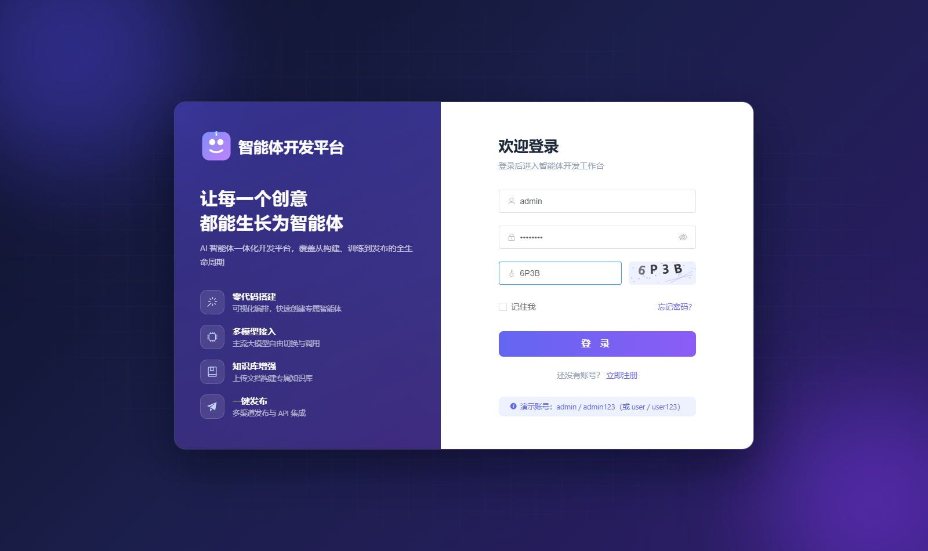
图 3-1 登录页
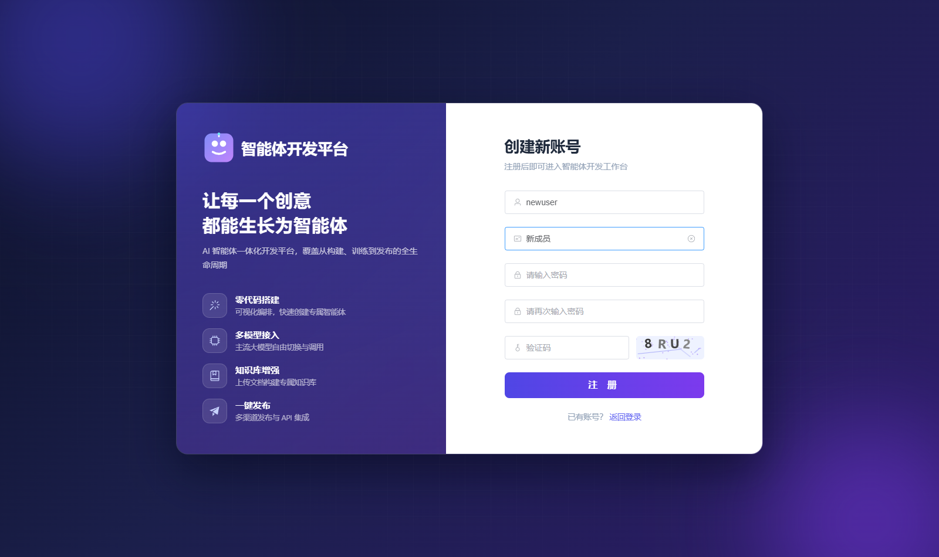
图 3-2 注册（卡片内切换）

3.3.2 工作台功能演示
演示目标：展示数据概览、最近编辑与按权限过滤的模块入口。
1. 管理员登录后进入工作台，展示智能体总数、已发布、草稿、累计对话四项统计；
2. 查看「最近编辑的智能体」列表，点击跳转智能体管理；
3. 通过「平台功能模块」卡片进入各模块；切换普通用户账号，入口卡按权限过滤。
预期结果：统计数字与智能体数据一致；模块入口与当前账号权限严格一致。
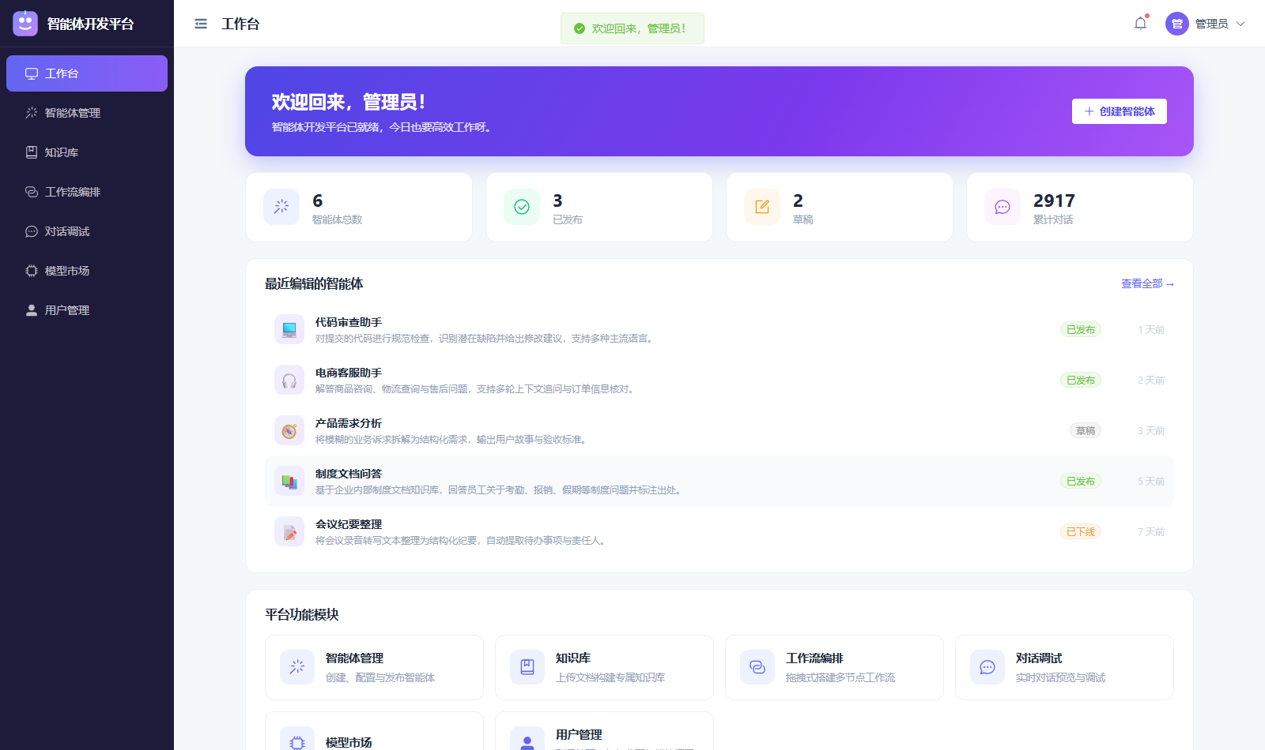
图 3-3 工作台（管理员视角）

3.3.3 智能体管理功能演示
演示目标：展示智能体的表单式创建、检索筛选与发布运营操作。
1. 列表按关键字搜索、按状态与分类筛选，展示卡片信息（分类、状态、基座模型、创造性、对话数、更新时间）；
2. 点「新建智能体」，填写名称、图标、分类、简介，选择基座模型与创造性参数，编辑系统提示词后保存；
3. 对已创建智能体执行发布、下线（二次确认）、复制为新草稿、删除；点「调试」带参跳转对话调试。
预期结果：新建智能体即时出现在列表；发布状态标签随操作实时切换；基座模型下拉仅列出模型市场已上线的语言模型。
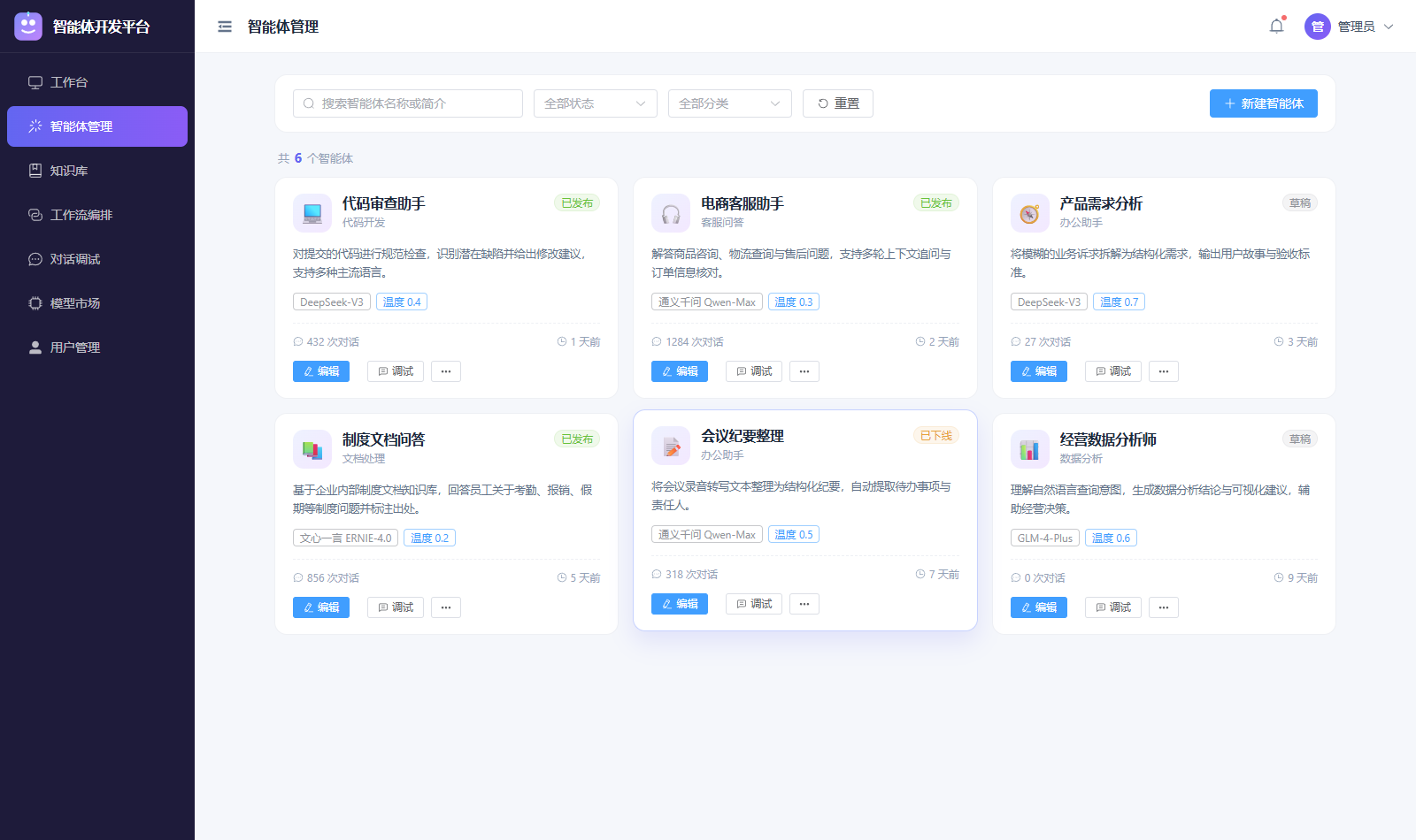
图 3-4 智能体管理列表
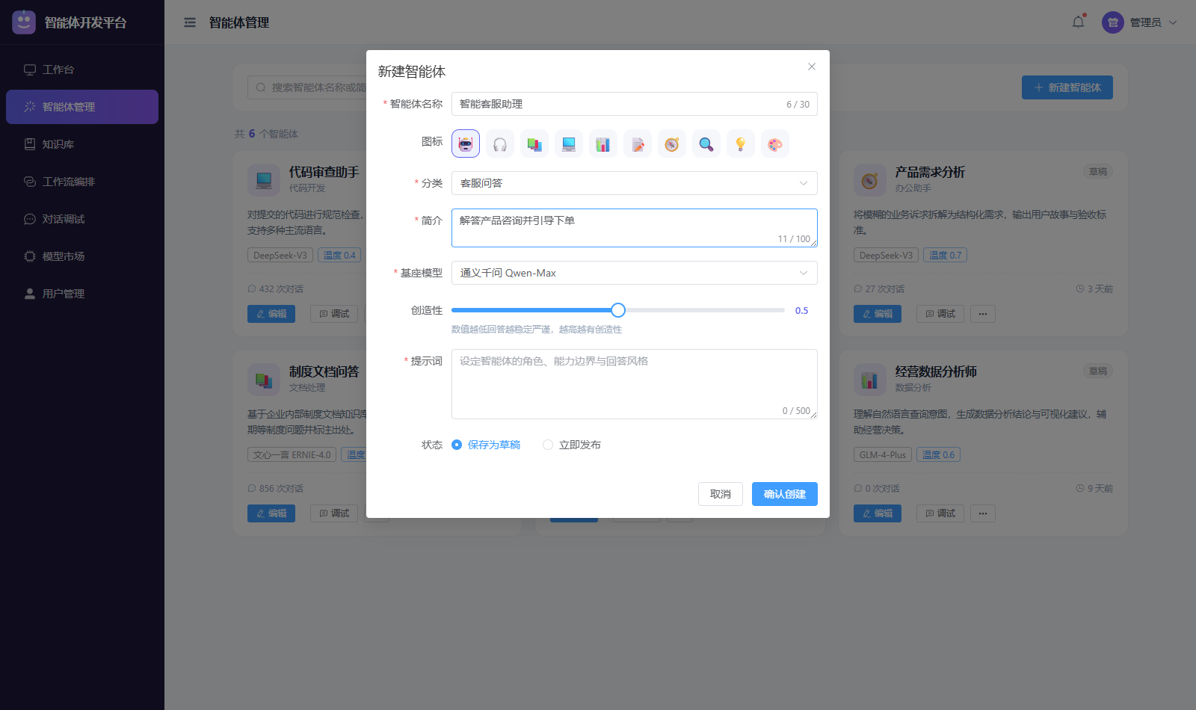
图 3-5 新建智能体（表单式配置）

3.3.4 对话调试功能演示
演示目标：展示流式对话、多会话隔离与调试辅助能力。
1. 左侧选择要调试的智能体，右侧对话区自动加载独立会话；
2. 输入问题后 Enter 发送，回复逐字流式输出，生成中可点「停止生成」中断；
3. 查看该分类定制的推荐提问并一键发送；右上角查看系统提示词、清空会话。
预期结果：流式输出平滑、可中断；切换智能体后各自上下文互不影响；顶栏实时显示对话轮次。
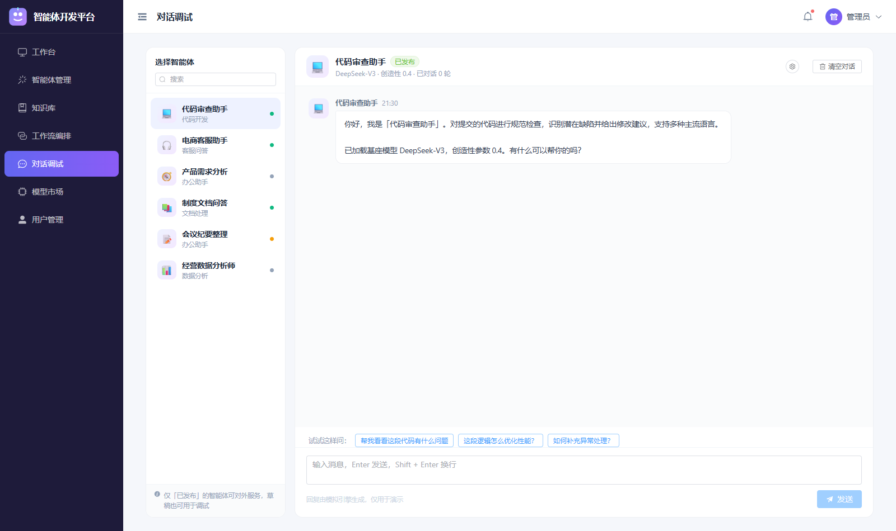
图 3-6 对话调试（推荐提问）
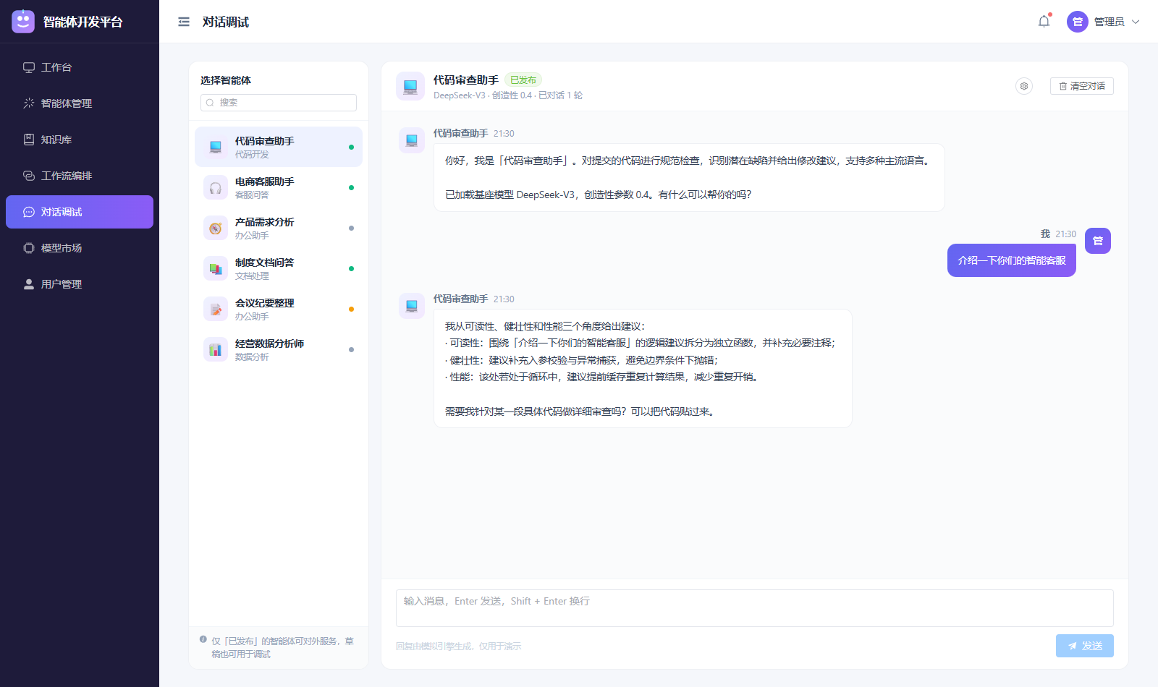
图 3-7 流式输出（生成中可停止）

3.3.5 知识库功能演示
演示目标：展示文档入库解析、切片与原文联动定位、命中测试。
1. 新建知识库，选择向量模型与切片策略；进入详情上传文档（支持 9 种格式，或使用示例文档），状态由「解析中」自动流转为「已就绪」；
2. 切到「切片查看」，选择文档后点击任一叶切片，右侧原文高亮对应字符区间并提示「已定位到第 N 个切片」；
3. 切到「命中测试」，输入自然语言问题检索最相关切片，调整 TopK 与匹配分阈值观察召回变化，点「定位」一键跳回原文高亮位置。
预期结果：解析流程自动完成；切片高亮定位准确；命中结果按相似度排序、可跳原文。
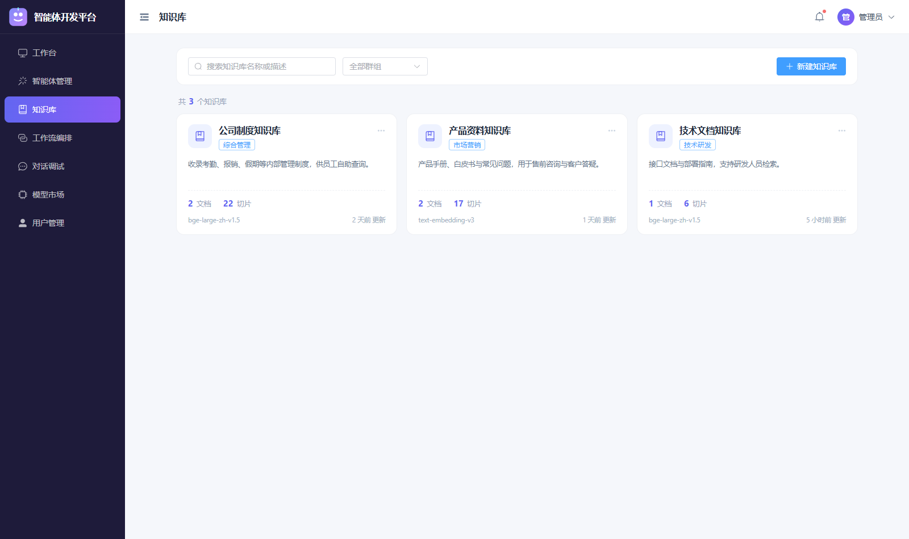
图 3-8 知识库列表
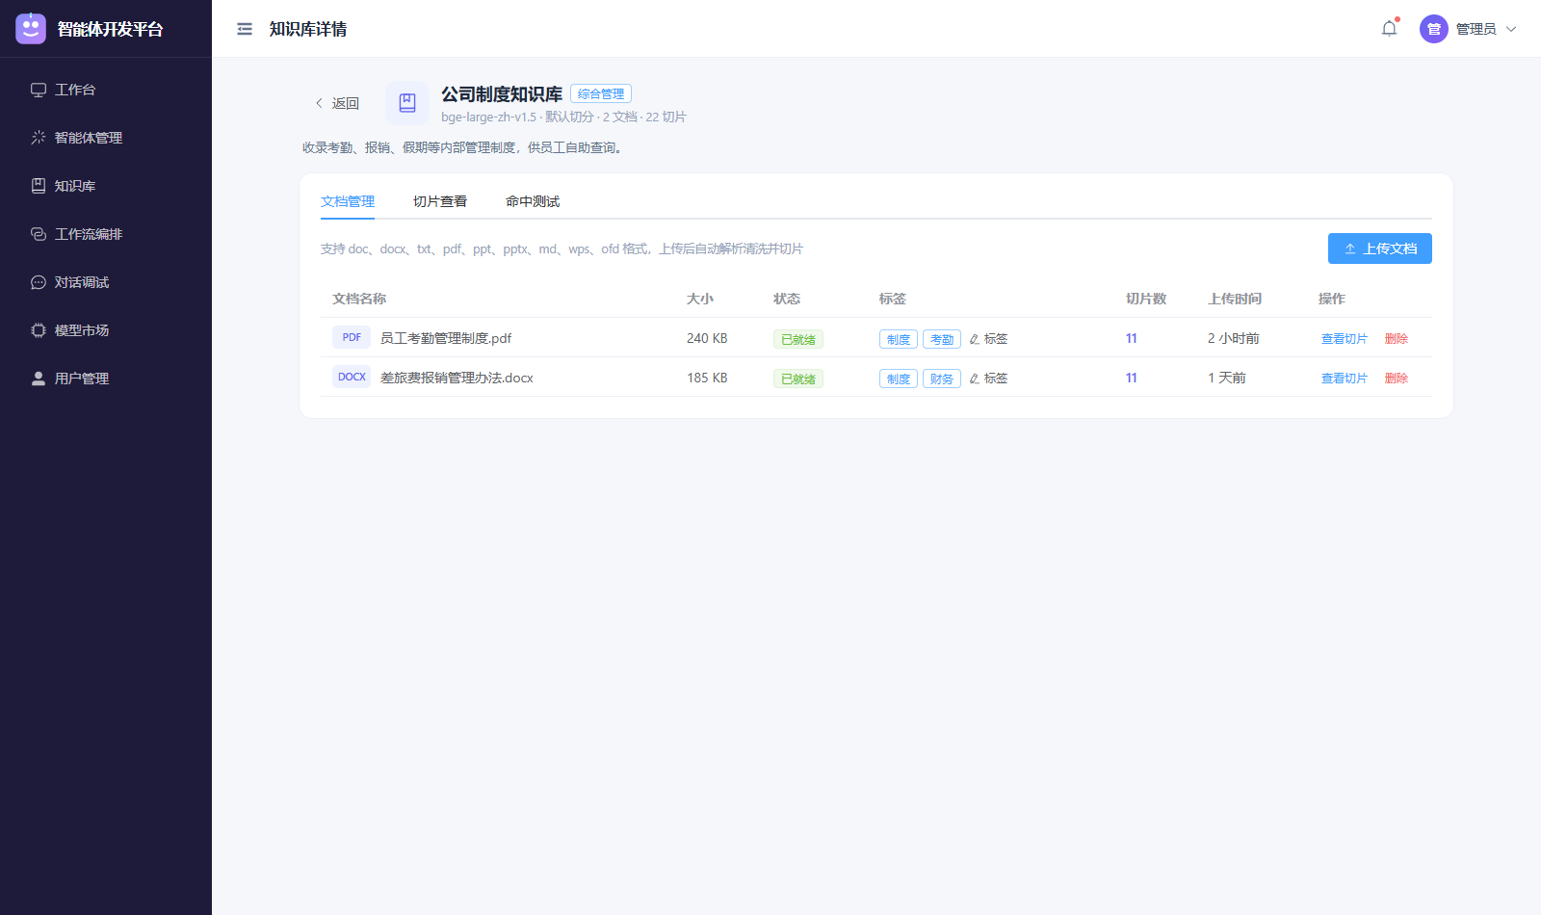
图 3-9 文档管理（自动解析切片）
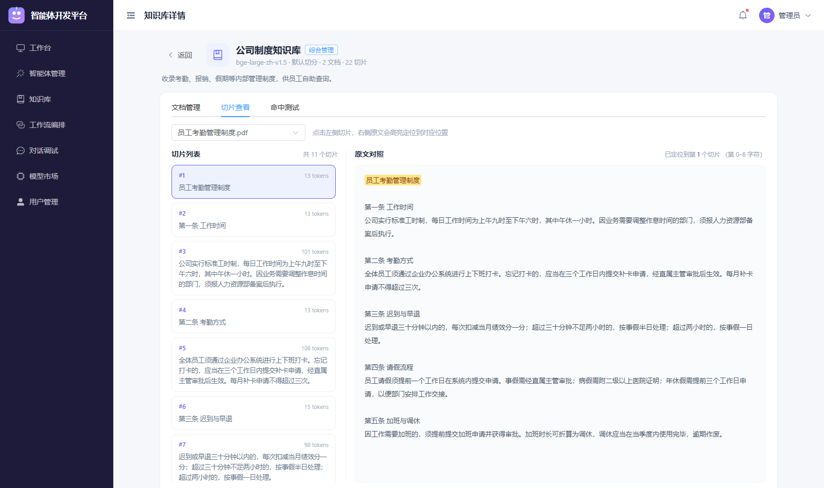
图 3-10 切片查看与原文定位
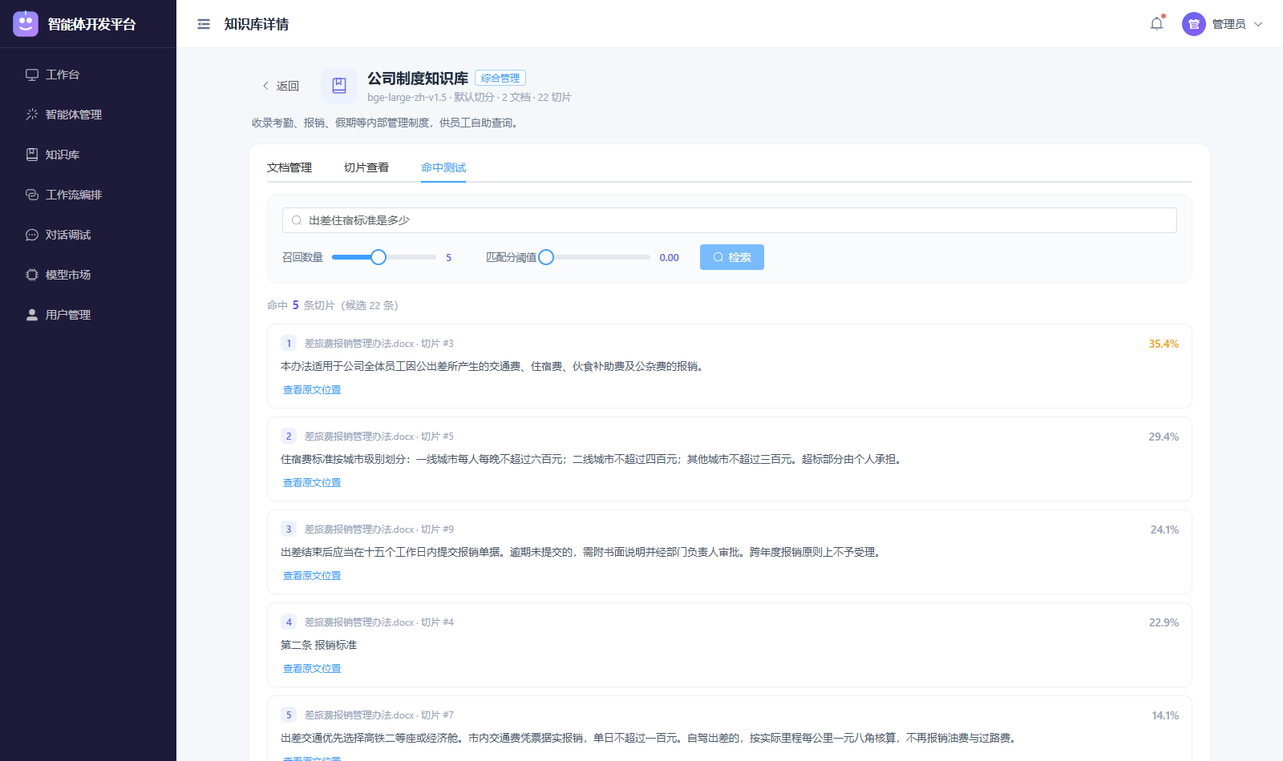
图 3-11 命中测试（TopK 与阈值可调）

3.3.6 模型市场功能演示
演示目标：展示第三方模型接入、服务管理、评估与多模型同步比对。
1. 模型广场按类型（大语言/向量/排序）、来源（平台预置/第三方）、服务状态筛选，展示预置主流模型；
2. 点「接入第三方模型」，按 OpenAPI 规范填写接口地址、协议、API Key、上下文长度与 TPS 超分比例，自定义显示名称，先做连通性测试再接入；
3. 进入模型详情：服务上线/下线/重启、TPS 调整、多版本管理与切换、查看评估指标（自动规则得分 + 人工评估维度）；
4. 在广场勾选 2~4 个已上线大语言模型，点「模型比对」，同一问题并行发送，并排流式对比回答内容、耗时与 Token 消耗。
预期结果：接入的模型出现在广场并可在全平台选择；模型下线后智能体与知识库下拉即时剔除；比对结果并排完整展示。
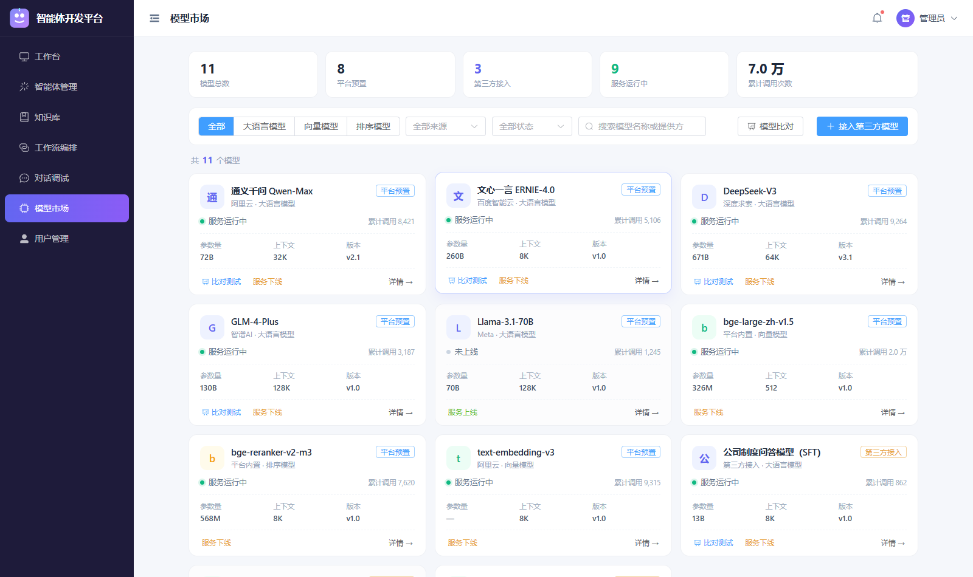
图 3-12 模型广场
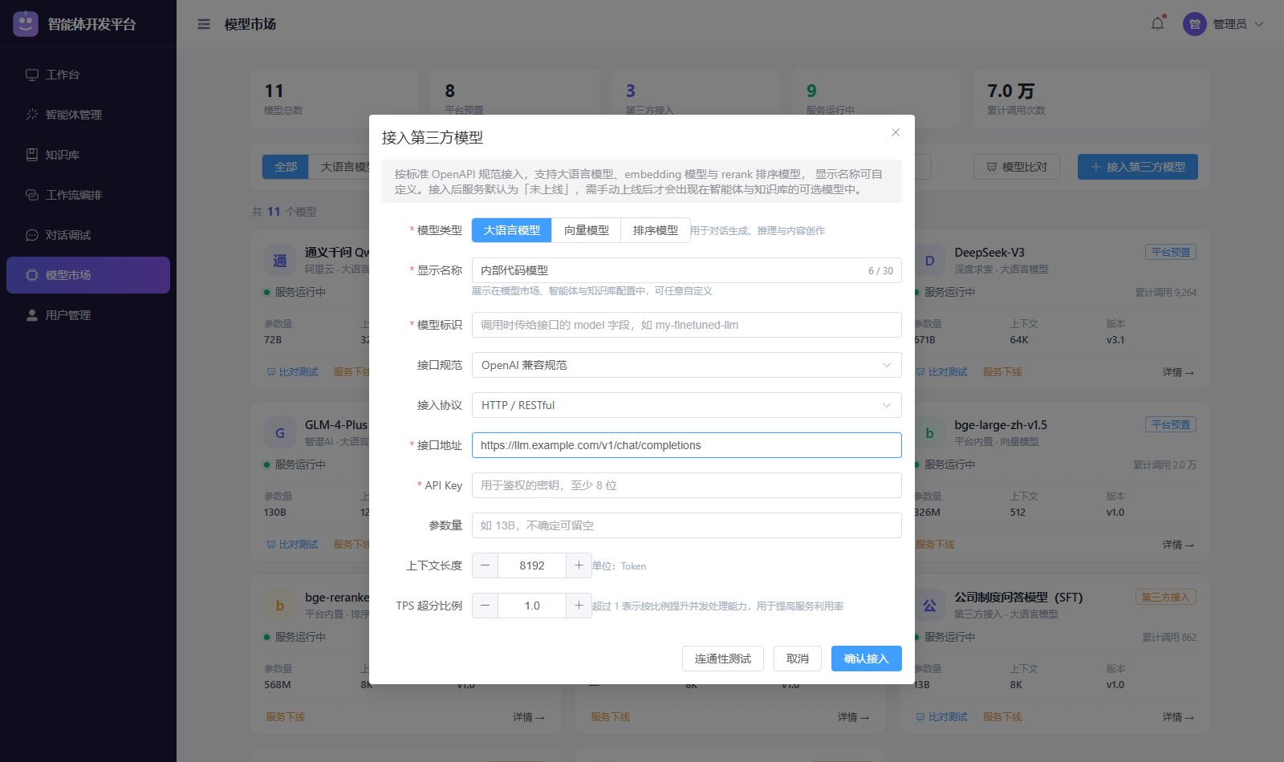
图 3-13 按 OpenAPI 规范接入第三方模型
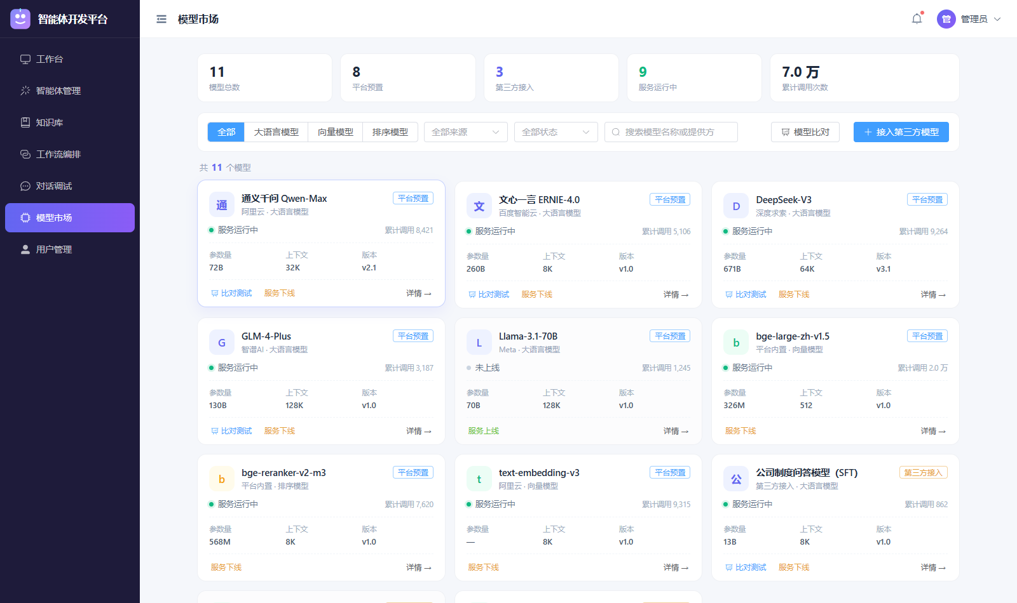
图 3-14 模型详情（服务/版本/评估）
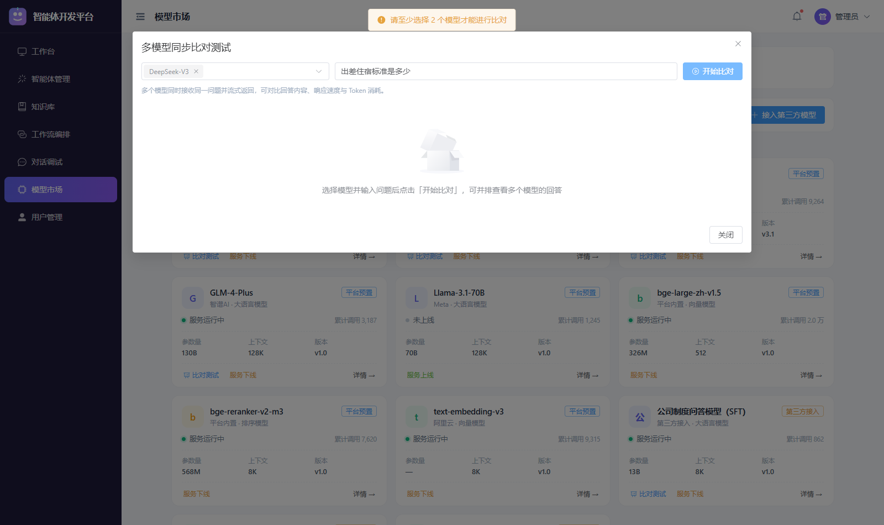
图 3-15 多模型同步比对测试

3.3.7 工作流编排功能演示
演示目标：展示画布编排、连线校验、MCP 工具拉取与试运行轨迹。
1. 新建工作流后进入编排画布：从左侧面板拖拽（或双击）添加节点，拖动调整位置，端口拖线建立连接，滚轮缩放、平移、适应画布；
2. 演示连线校验：自连、重复连线、成环连线被即时拒绝并提示原因；开始节点唯一；
3. 配置 MCP Server 节点：填写 Server 地址「连接并获取工具」，勾选本次调用工具；
4. 保存（校验缺开始节点、环路、无上游连线三类问题）后点「试运行」，观察右侧执行轨迹与画布高亮；发布并选择发布范围。
预期结果：画布交互流畅；非法连线即时拦截；试运行逐节点出结果、轨迹可定位；发布后状态即时更新。
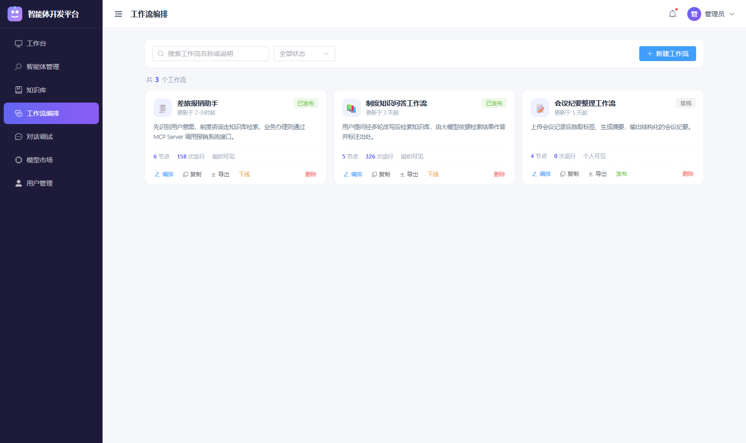
图 3-16 工作流列表
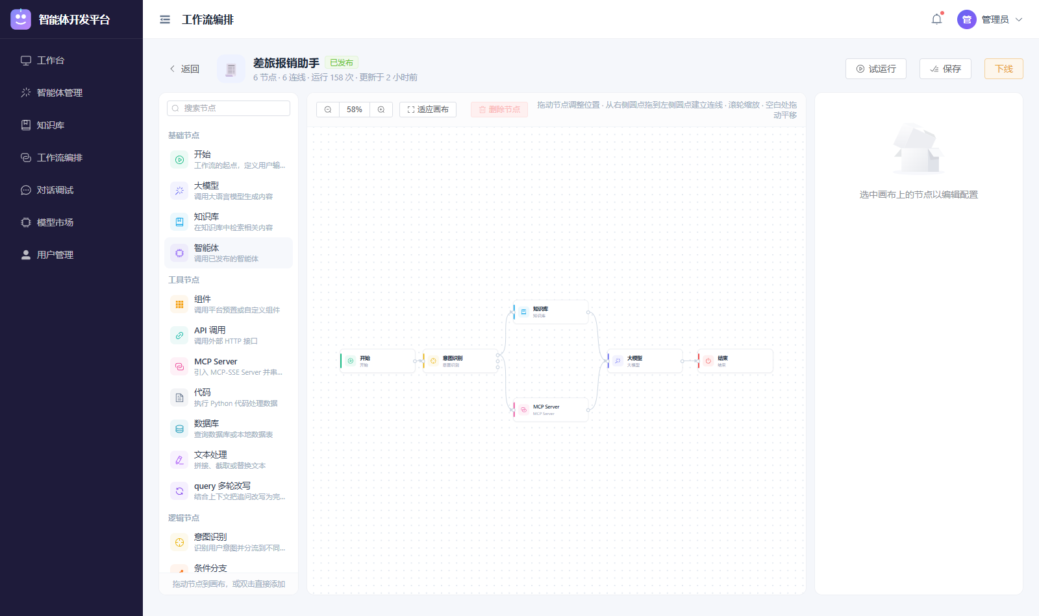
图 3-17 编排画布（19 类节点）
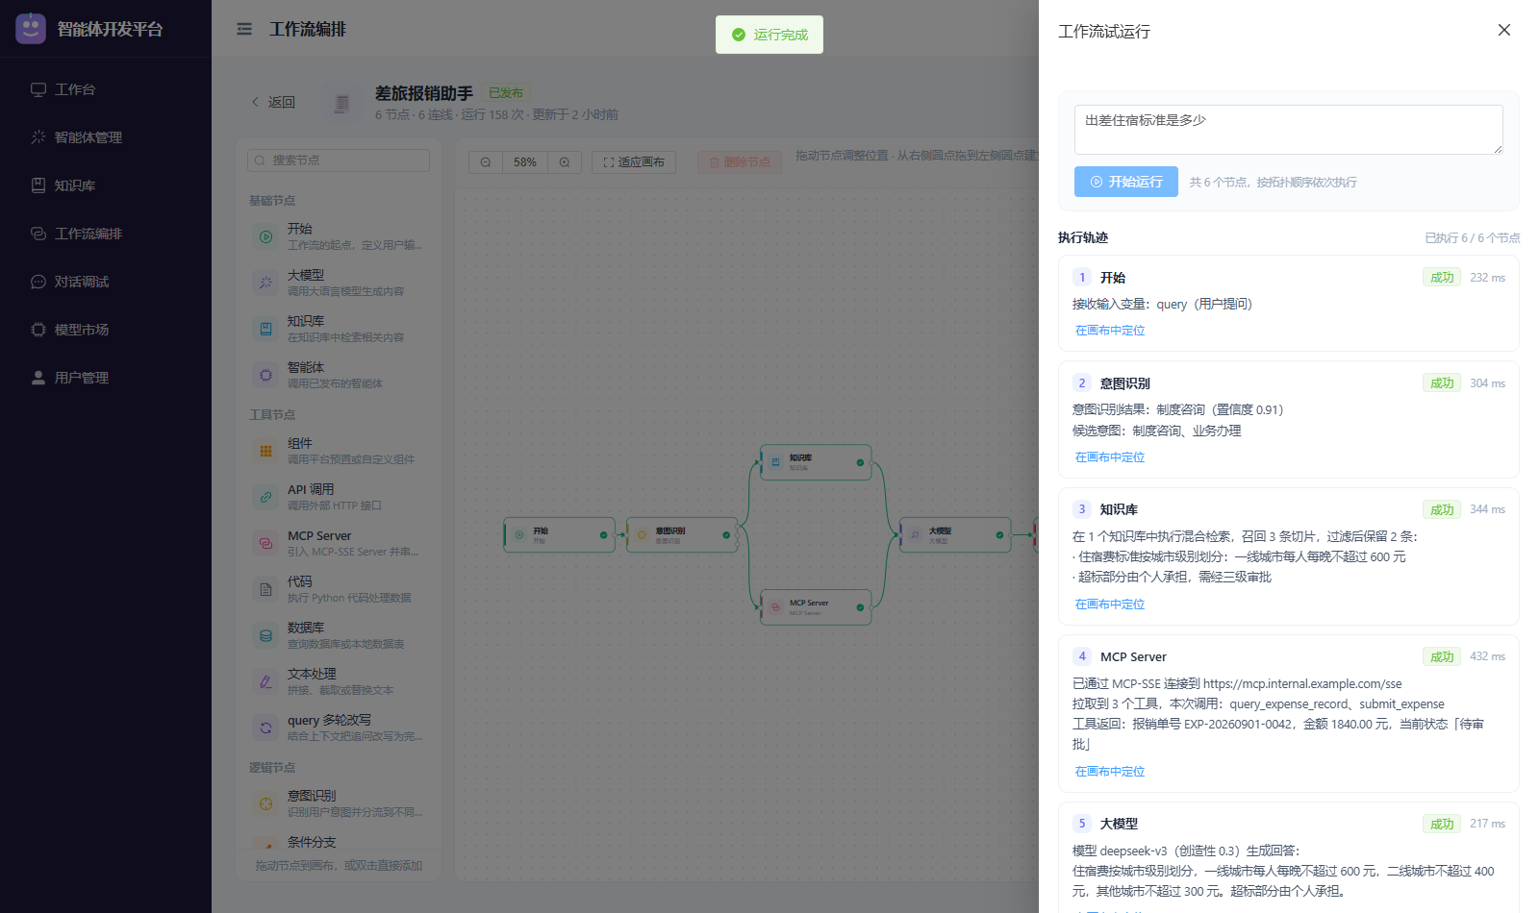
图 3-18 试运行执行轨迹

3.3.8 用户管理与权限功能演示
演示目标：展示用户增删改查、模块权限配置、自我保护与权限即时生效。
1. 管理员进入用户管理：按账号/昵称搜索，按角色、组织、状态筛选；新建用户并指定角色、所属组织与模块权限；
2. 编辑用户调整昵称、角色、组织与模块权限；重置密码后新密码可登录；停用后账号无法登录；删除后账号清除；
3. 演示自我保护：删除/停用当前账号的按钮禁用并提示原因；编辑自己时角色与权限不可改；仅剩一名管理员时不可删除、不可降级；
4. 演示权限即时生效：摘除演示用户的「智能体管理」权限，切换该账号登录——导航无对应菜单、工作台无对应入口、直达地址被拦回并提示；权限全清后工作台提示「暂无可用模块，请联系管理员开通」。
预期结果：权限在导航、入口、路由三层一致生效；被停用账号登录即被拦截；演示结束恢复权限，数据回归初始。
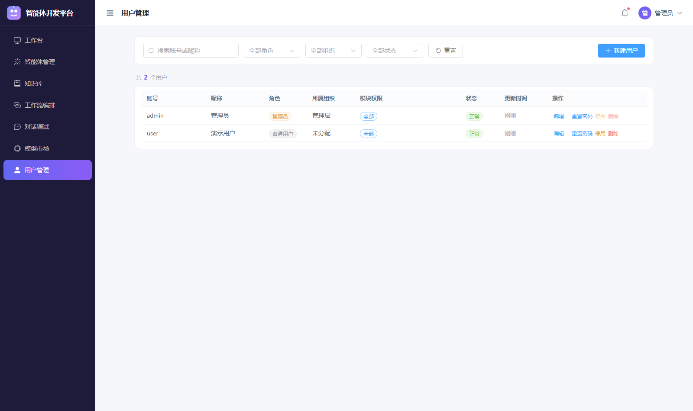
图 3-19 用户管理列表
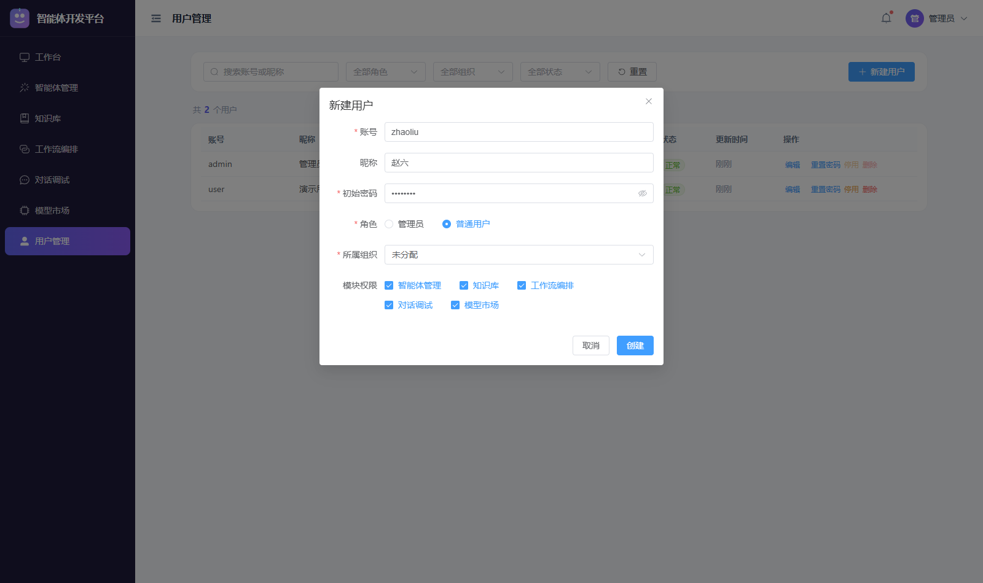
图 3-20 新建用户（角色/组织/模块权限）
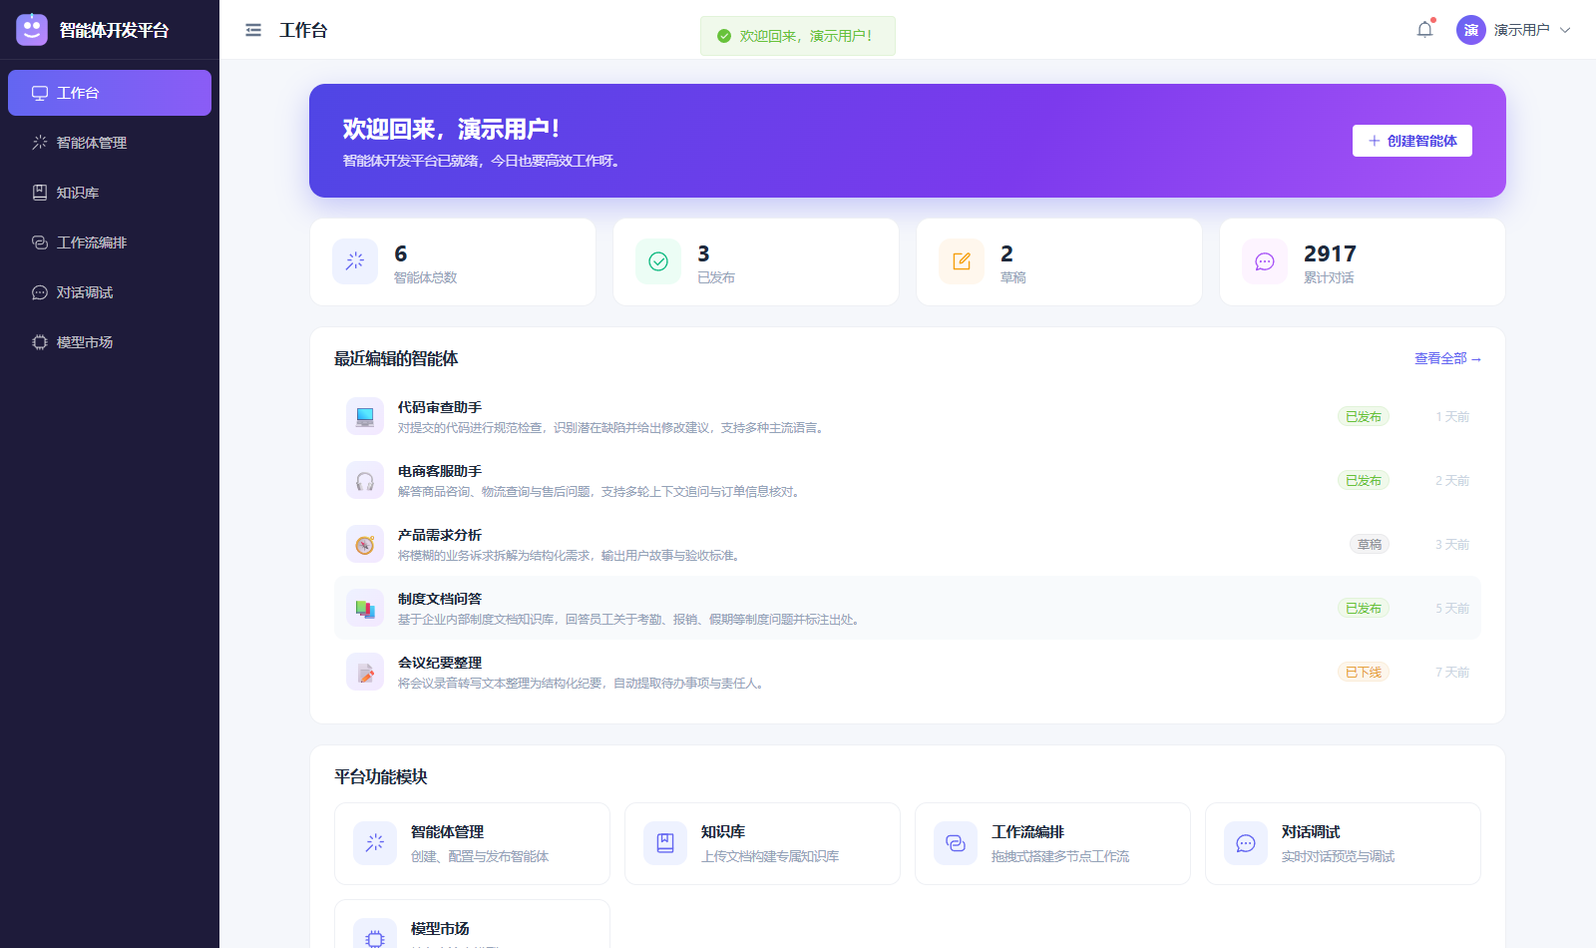
图 3-21 普通用户工作台（按权限过滤）

3.3.9 演示时长安排
序号 | 演示环节 | 预计时长 | 截图
1 | 登录与注册（含停用拦截） | 1.5 分钟 | 图 3-1、3-2
2 | 工作台概览 | 0.5 分钟 | 图 3-3
3 | 智能体管理（新建/发布/复制） | 2 分钟 | 图 3-4、3-5
4 | 对话调试（流式对话） | 1.5 分钟 | 图 3-6、3-7
5 | 知识库（上传/切片定位/命中测试） | 2.5 分钟 | 图 3-8~3-11
6 | 模型市场（接入/详情/多模型比对） | 2.5 分钟 | 图 3-12~3-15
7 | 工作流编排（画布/校验/试运行） | 2.5 分钟 | 图 3-16~3-18
8 | 用户管理与权限（自我保护/即时生效） | 2 分钟 | 图 3-19~3-21
合计 |  | 约 15 分钟

3.4 项目重难点分析及应对措施

3.4.1 项目重难点分析

3.4.1.1 项目重点分析
本项目的重点在于需求覆盖的广度、核心引擎的深度与运营安全体系的完整度，具体如下：
重点 | 分析
需求覆盖面广、功能点细碎 | 招标书智能体开发平台子项目功能要求涉及应用创建、工作流、对话调试、模型接入、知识库、数据库、组件生态、运营管理等数十个功能点，任何一项遗漏都会影响投标得分与验收，必须建立需求对照表逐条落地
工作流画布与节点体系 | 画布编排是低代码能力的核心价值，19 类节点的交互、配置与校验直接决定平台竞争力与演示效果
模型统一接入与全平台联动 | 模型市场是模型信息的唯一权威源，其正确性影响智能体、知识库、工作流三个模块的可用性，「接入—服务管理—联动剔除」链路必须严格一致
知识库解析—切片—检索闭环 | 多格式解析、切片策略与原文定位是知识问答效果的基础，命中测试是知识库可验收的关键环节
角色权限与运营安全 | 用户权限管理是招标书明确的 △ 级功能，权限隔离与自我保护机制关系到平台安全合规形象
演示交付质量 | 招标书要求对多项功能提供系统截图与演示视频，演示素材必须与交付系统严格一致、覆盖全部核心功能

3.4.1.2 项目难点分析
难点 | 分析
无真实后端与模型服务条件下的全链路演示 | 原型阶段没有真实大模型与后端服务，却要演示出真实平台的效果，对模拟引擎的语义逼真度要求高（校验顺序、状态流转、流式输出都要与真实行为一致）
画布交互复杂度高 | 拖拽、连线、缩放、平移、网格吸附、端口命中检测相互叠加，交互细节多，容易出现边界缺陷
节点配置面板的动态渲染 | 19 类节点各自配置项不同（文本/下拉/滑块/变量列表/MCP 工具列表），面板需按类型动态渲染且保持状态正确
流式输出与执行过程的可视化 | 流式回复、停止生成、试运行轨迹的实时刷新对状态管理与渲染性能有较高要求，且要保证「轨迹—画布高亮」双向联动一致
权限即时生效的会话同步 | 管理员改权限/停用账号要对已登录用户立即生效，涉及路由守卫、会话快照与用户表的同步时机，处理不当会出现跳转乒乓或权限残留
多模型并行流式比对 | 2~4 个模型并行流式回答需并发控制与统一结束判定，任一模型失败不能影响整体展示

3.4.2 项目重难点对应措施

3.4.2.1 重点任务的实施策略
· 需求对照表驱动：以 3.1.2.2 对照表为开发与验收基线，每完成一项即标注实现情况，需求零遗漏；
· 模块并行、接口先行：先定各模块接口签名再并行开发，层间只依赖接口，避免模块间互相阻塞；
· 权威源单一化：模型信息只允许在模型市场变更，其余模块只读引用，从机制上杜绝数据不一致；
· 验收式开发：每个模块完成即执行自动化验证脚本并截图留档，演示素材与交付系统同源，保证「系统—截图—视频」三者一致；
· 演示预案：演示前清空本地数据恢复干净演示数据，按 3.3.9 时长表预演，保证演示一次通过。

3.4.2.2 难点问题的破局路径
难点 | 破局路径
全链路演示依赖真实后端 | 接口层隔离 + 模拟引擎：模拟引擎按真实接口语义实现（如登录先验密码再验状态防账号探测、权限接口双层拦截、文档解析状态流转），前端全程无感知；接入真实后端仅替换 api/ 目录实现
画布交互复杂度 | 单一画布组件内聚全部交互（拖拽/连线/缩放/平移），坐标计算集中于组件内部；连线校验前置（自连/重复/成环即时拦截），保存时二次全量校验，交互边界经自动化脚本反复回归
节点配置面板动态渲染 | 配置项以声明式结构描述（类型 + 校验），面板按类型映射渲染，新节点类型只需追加配置描述即可扩展
流式与执行过程可视化 | 流式引擎按字符推送，停止生成即中止定时器；试运行按拓扑序逐节点执行，轨迹记录（序号/节点/耗时/输出）与画布高亮共用同一执行状态，保证联动一致
权限即时生效 | 会话保存用户快照，路由守卫每次导航前与用户表同步：账号删除/停用立即踢回登录页，权限变更立即拦截；同步先于登录页判断，避免跳转乒乓
多模型并行流式比对 | 各模型独立异步任务、独立状态，任一失败单独展示错误而不影响其余模型；统一以全部任务结束判定比对完成，并汇总耗时与 Token

3.4.2.3 长效保障机制
· 工程规范保障：Git 分支模型（main 保护分支 + feature 分支）、Conventional Commits 提交规范、代码经 Pull Request 审查后合并，变更可追溯；
· 自动化回归保障：建立覆盖各模块核心流程与异常分支的自动化验证脚本库，每次改动后全量回归，构建检查发现不了的交互缺陷也能被及时暴露；
· 文档同步保障：功能变更同步更新 README 与操作手册，保证文档与系统一致；
· 数据与演示保障：演示数据支持一键重置；关键操作留审计时间戳；数据定期备份，故障可按备份恢复；
· 服务保障：按招标书承诺提供 3 年质保、7×24 小时支持与免费升级，质保期内持续修复缺陷并迭代设计预留功能。

附录 A 团队成员分工表
按大作业要求，各材料部分标注完成成员。本技术建议书各章完成情况如下：
成员 | 学号 | 角色 | 完成的主要内容 | 权重（合计为 1）
刘丽芳 | 2026120827 | 组长 | 第 3 章全部内容：项目需求理解（3.1）、总体技术方案（3.2）、功能演示（3.3）、项目重难点分析及应对措施（3.4），含全部原型截图与需求对照表 | 1.0
（待补充）
（待补充）

注：如小组其他成员后续承担部分章节，请按实际分工调整本表内容与权重。

